Практика

Используя консоль операционной системы установи соединение с сервером Postgresql

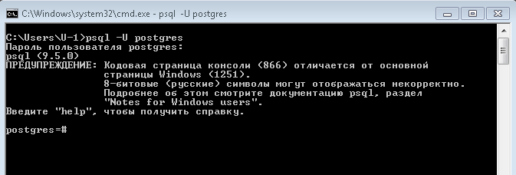

Выйти из сеанса \q

Создать базу данных

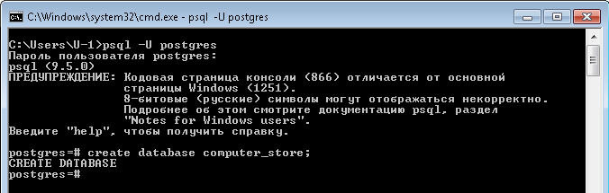

Подключиться к базе если не было указано при входе

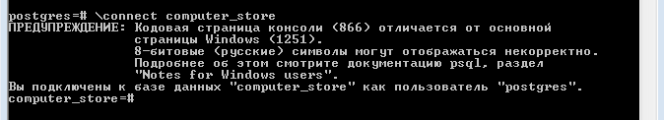

Создаем таблицы базы данных. Команды собраны в файле Task38_DDL.sql. Или psql -d computer_store -f D:/Projects/BJS/Task38/Task38_DDL.sql

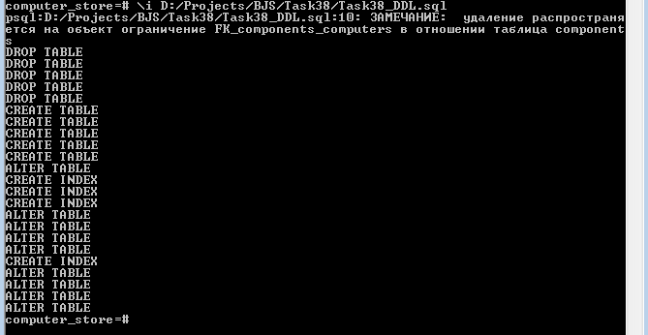

Заполняем таблицы данными. Команды собраны в файле Task38_DML_put.sql

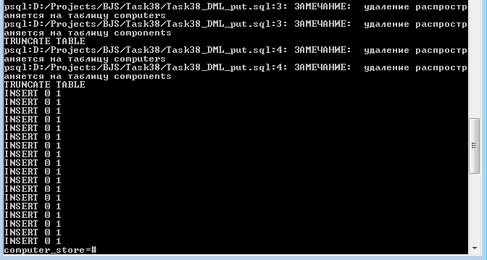

Выбираем данные из таблиц, по одной табоице

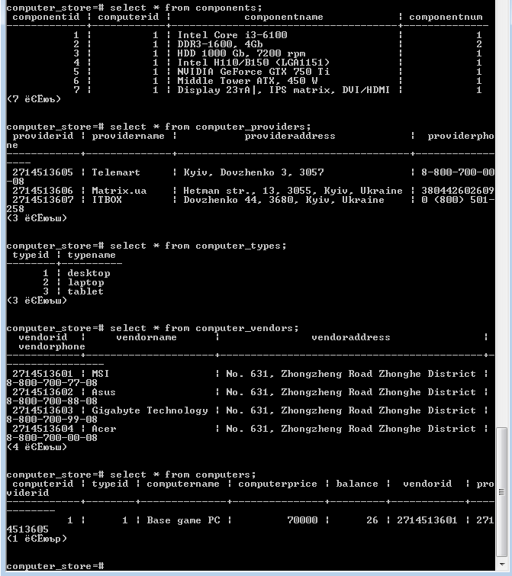

Выборка из нескольких таблиц одновременно, см. файл Task38_DML_get_1.sql

